TUẦN 22
HOẠT ĐỘNG TRẢI NGHIỆM
CHỦ ĐỀ: ĂN UỐNG ĂN TOÀN, HỢP VỆ SINH
Sinh hoạt theo chủ đề: BẾP NHÀ EM.
I. YÊU CẦU CẦN ĐẠT:
1. Năng lực đặc thù:
- HS nhận biết được nguy cơ mất vệ sinh an cần thực phẩm trong gia đình, những tác động không tốt từ chế độ ăn uống không lành mạnh.
- Biết cách phát hiện, loại bỏ các thực phẩm không an toàn, luôn sử dụng thực phẩm sạch.
2. Năng lực chung.
- Năng lực tự chủ, tự học: bản thân tự tin về hình dáng của bản thân trước tập thể.
- Năng lực giải quyết vấn đề và sáng tạo: Biết xây dựng cho mình hình ảnh đẹp trước bạn bè (sạch sẽ, gọn gàng, mặc lịch sự,…).
- Năng lực giao tiếp và hợp tác: Biết chia sẻ với bạn về hiểu biết của mình về chăm sóc bản thân để có hình ảnh đẹp.
3. Phẩm chất.
- Phẩm chất nhân ái: tôn trọng bạn, yêu quý và cảm thông về hình ảnh cảu bạn..
- Phẩm chất chăm chỉ: Có tinh thần chăm chỉ rèn luyện để xây dựnh hình ảnh bản thân trước tập thể.
- Phẩm chất trách nhiệm: Có ý thức với lớp, tôn trọng hình ảnh của bạn bè trong lớp.
II. ĐỒ DÙNG DẠY HỌC
- Kế hoạch bài dạy, bài giảng Power point.
- SGK và các thiết bị, học liệu phụ vụ cho tiết dạy.

III. HOẠT ĐỘNG DẠY HỌC
Hoạt động của giáo viên | Hoạt động của học sinh
1. Khởi động:
- Mục tiêu:
+ Tạo không khí vui vẻ, khấn khởi trước giờ học.
+ Xây dựng kĩ năng quan sát để nhận ra đặc điểm khác biệt trong ngoại hình, trang phục của mọi người xung quanh.
- Cách tiến hành:
- GV mở bài hát "Chiếc bụng đói" để khởi động bài học.  - GV mời HS đứng dậy tại chỗ và hướng dẫn một vài động tác và phỏng việc ăn uống như xúc cơm ăn, lau và miệng xoa bụng hài hước để Hs làm theo.  - GV Nhận xét, tuyên dương.  Kết luận: Một chiếc bụng đói tất nhiên phải ăn, tuy nhiên, không phải đố ăn nào ăn cũng đi được, chúng ta cần lựa chọn những những đồ ăn vừa ngon vừa sạch sạch.  - GV dẫn dắt vào bài mới | - Nhảy điệu thủy "Chiếc bụng đói"  - HS thực hiện theo động tác của GV.  - Lắng nghe.
2. Khám phá:
- Mục tiêu: - HS nhận biết được nguy cơ mất vệ sinh an cần thực phẩm trong gia đình, những tác động không tốt từ chế độ ăn uống không lành mạnh.
- Biết cách phát hiện, loại bỏ các thực phẩm không an toàn, luôn sử dụng thực phẩm sạch.
- Cách tiến hành:
Hoạt động 1: Kể chuyện tương tác về các bạn thích ăn đồ ăn nhanh( làm việc nhóm 4)  -GV đặt câu hỏi để lựa chọn hai HS tham gia vào câu chuyện: Có bạn nào trong lớp ta thích đồ ăn nhanh?  - GV chọn hai bạn thích đồ ăn nhanh lên sắm vai hai nhân vật trong câu chuyện: Cậu bé "Hăm bơ gơ" và cô bé "Nước ngọt”  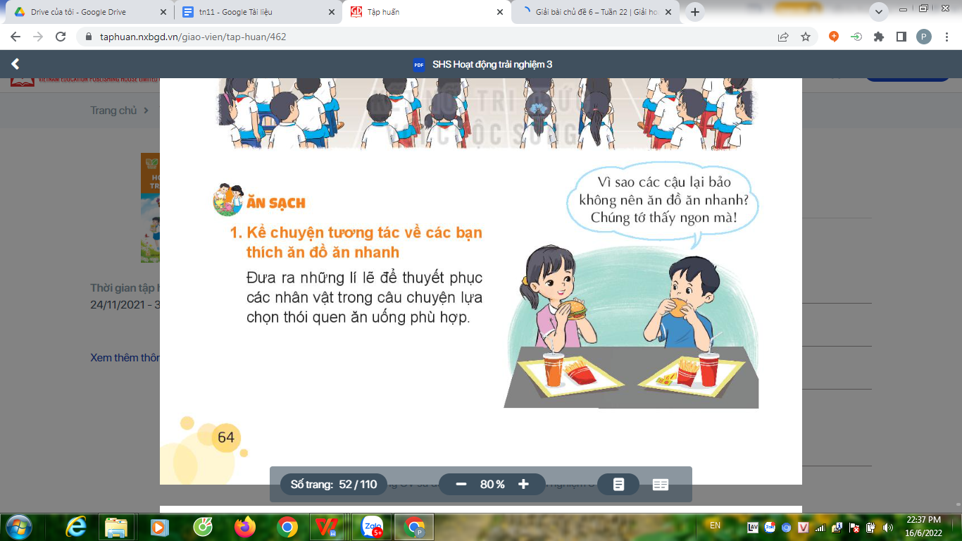  - GV mời 4-5 HS đưa ra những lí lẽ để thuyết phục các nhân vật trong câu chuyện suy nghĩ lại để chọn thói quen ăn uống lành mạnh hơn. (GV theo dõi để gợi ý hỗ trợ: gây béo phì, chất phụ gia,...)  -Nhóm khác bổ sung.  - GV nhận xét tuyên dương.  Kết luận: Đồ ăn nhanh với hương vị hấp dẫn tới tương được nhiều người yêu thích. Tuy nhiên, nếu chúng ta ăn đồ ăn nhanh thi công xuyên sẽ ảnh hưởng xấu đến sức khoẻ.  - GV đưa ra 3 bức tranh hoặc 3 thẻ từ  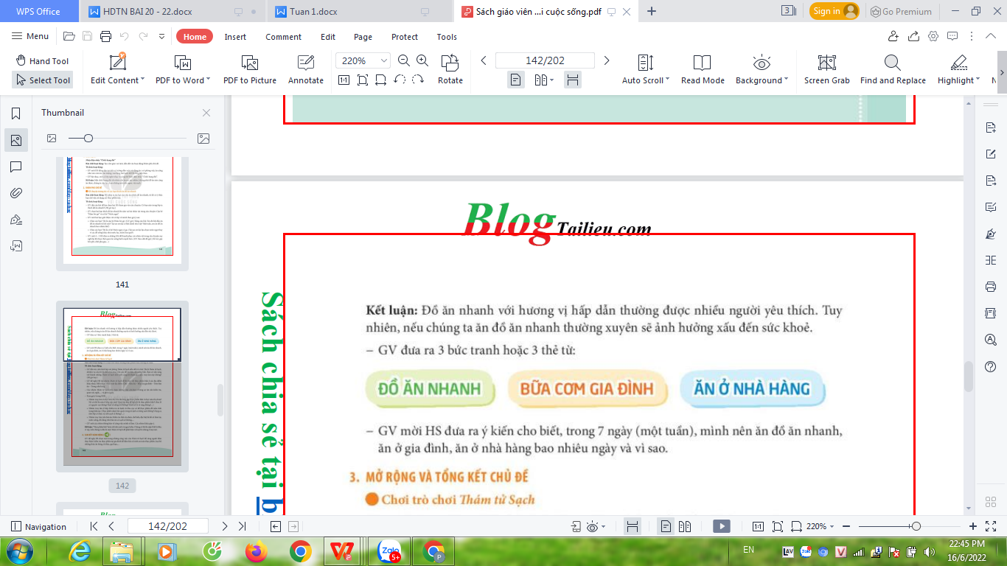  - GV mời HS đưa ra ý kiến cho biết, trong 7 ngày (một tuần), minh nên ăn đồ ăn nhanh, ăn ở gia đình, ăn ở nhà hàng bao nhiêu ngày và vì sao? | - HS trả lời  - Hs lên sắm vai.  - HS đưa ra lý lẽ của mình:  Chúng ta không nên ăn đồ ăn nhanh vì:  - Không đảm bảo vệ sinh an toàn thực phẩm: thức ăn nhanh thường được sản xuất trực tiếp trên đường phố, điều kiện và quá trình nấu nướng không hợp vệ sinh (sử dụng dầu chiên đi chiên lại nhiều lần, sử dụng phụ gia thực phẩm,...).  - Cung cấp nhiều chất béo và cholesterol cho cơ thể gây bệnh béo phì, máu nhiễm mỡ, ung thư,...  - Một số loại thức ăn nhanh như xúc xích, thịt xông khói,... chứa hàm lượng muối và chất bảo quản cao, dễ dẫn đến các bệnh về tim, thận, làm tăng huyết áp,...  - Sử dụng thức ăn nhanh nhiều còn có thể khiến chúng ta bị thiếu chất và mất cân đối về dinh dưỡng.  - Đại diện nhóm lên trình bày.  - Nhóm khác nhận xét câu trả lời của bạn.  - HStrả lời.  + Trong 7 ngày mình nên ăn đồ ăn nhanh 1- 2 lần trong tuần. Ăn nhà hàng 1 - 2 lần. Ăn bữa com gia đình hầu hết các ngày trong tuần. Vì ăn đồ ăn nhanh ảnh hưởng xấu đến sức khỏe.
3. Luyện tập:
- Mục tiêu:
+ HS nhận biết được những thực phẩm không an toàn.
- Cách tiến hành:
Hoạt động 2. Mở rộng và tổng kết chủ đề.  - Chơi trò chơi: Thám tử sạch.  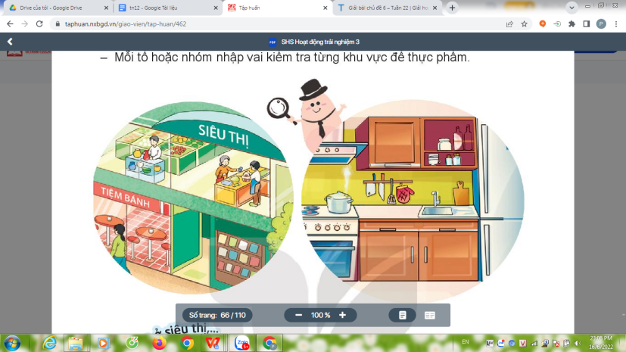  - GV dẫn tắt trò chơi: Thám tử sạch  - GV đề nghị HS lớp lập thám tử để đi truy vết thực phẩm bẩn ở các địa điểm khác nhau.  - GV phổ biến luật chơi.  - Tiến hành cho HS chơi.  - Yêu cầu các nhóm báo cáo việc làm của mình.  - Mời nhóm khác nhận xét, bổ sung.  - GV nhận xét chung, tuyên dương.  Kết luận: “Thực phẩm bẩn" luôn rất tinh ranh và nguy hiểm. Chúng có thể ẩn nấp ở bất kì đâu, vì vậy, trải chúng ta đều là một Thảm trả sau để phát hiện và loại bỏ chúng ở mọi nơi. | - HS chia nhóm lập thám tử.  - Lắng nghe luật chơi  - Các nhóm thám tử truy vết và ghi ra giấy những thực phẩm không sạch.  - Các nhóm báo cáo.  - Nhóm khác bổ sung.  - Các HS nhận xét.  - Lắng nghe, rút kinh nghiệm.
4. Vận dụng.
- Mục tiêu:
+ Củng cố những kiến thức đã học trong tiết học để học sinh khắc sâu nội dung.
+ Vận dụng kiến thức đã học vào thực tiễn.
+ Tạo không khí vui vẻ, hào hứng, lưu luyến sau khi học sinh bài học.
- Cách tiến hành:
- GV nêu yêu cầu và hướng dẫn học sinh về nhà cùng với người thân:  + Cùng người thân thực hiện: kiểm tra thực phẩm tại gia đình để đảm bảo vệ sinh an toàn thực phẩm, loại bỏ những thức ăn hỏng, ôi thiu, quá hạn,...  - Nhận xét sau tiết dạy, dặn dò về nhà. | - Học sinh tiếp nhận thông tin và yêu cầu để về nhà ứng dụng.  - HS lắng nghe, rút kinh nghiệm
IV. ĐIỀU CHỈNH SAU BÀI DẠY:
.......................................................................................................................................
.......................................................................................................................................
.......................................................................................................................................

TUẦN 22
HOẠT ĐỘNG TRẢI NGHIỆM
CHỦ ĐỀ: ĂN UỐNG ĂN TOÀN, HỢP VỆ SINH
Sinh hoạt cuối tuần chủ đề: THỰC PHẨM SẠCH

I. YÊU CẦU CẦN ĐẠT:
1. Năng lực đặc thù:
- HS nhận biết được nguy cơ mất vệ sinh an cần thực phẩm trong gia đình, những tác động không tốt từ chế độ ăn uống không lành mạnh.
- Biết cách phát hiện, loại bỏ các thực phẩm không an toàn, luôn sử dụng thực phẩm sạch.
2. Năng lực chung.
- Năng lực tự chủ, tự học: bản thân tự tin về hình dáng của bản thân trước tập thể.
- Năng lực giải quyết vấn đề và sáng tạo: Biết xây dựng cho mình hình ảnh đẹp trước bạn bè (sạch sẽ, gọn gàng, mặc lịch sự,…).
- Năng lực giao tiếp và hợp tác: Biết chia sẻ với bạn về hiểu biết của mình về chăm sóc bản thân để có hình ảnh đẹp.
3. Phẩm chất.
- Phẩm chất nhân ái: tôn trọng bạn, yêu quý và cảm thông về hình ảnh cảu bạn..
- Phẩm chất chăm chỉ: Có tinh thần chăm chỉ rèn luyện để xây dựnh hình ảnh bản thân trước tập thể.
- Phẩm chất trách nhiệm: Có ý thức với lớp, tôn trọng hình ảnh của bạn bè trong lớp.
II. ĐỒ DÙNG DẠY HỌC
- Kế hoạch bài dạy, bài giảng Power point.
- SGK và các thiết bị, học liệu phụ vụ cho tiết dạy.

III. HOẠT ĐỘNG DẠY HỌC
Hoạt động của giáo viên | Hoạt động của học sinh
1. Khởi động:
- Mục tiêu:
+ Tạo không khí vui vẻ, khấn khởi trước giờ học.
+ Xây dựng kĩ năng quan sát để nhận ra đặc điểm khác biệt trong ngoại hình, trang phục của mọi người xung quanh.
- Cách tiến hành:
- GV tổ chức hát để khởi động bài học.  + Cho HS hát theo giai điệu bài hát “Bàn tay mẹ”  + Cơm con ăn và nước con uống từ đâu?  + Mẹ nấu ăn ở đâu?  - GV Nhận xét, tuyên dương.  - GV dẫn dắt vào bài mới | - HS lắng nghe.  - Cơm con ăn từ tay mẹ nấu và nước con uống từ tay mẹ đun.  - Mẹ nấu ăn ở trong bếp
2. Sinh hoạt cuối tuần:
- Mục tiêu: Đánh giá kết quả hoạt động trong tuần, đề ra kế hoạch hoạt động tuần tới..
- Cách tiến hành:
* Hoạt động 1: Đánh giá kết quả cuối tuần. (Làm việc nhóm 2)  - GV yêu cầu lớp Trưởng (hoặc lớp phó học tập) đánh giá kết quả hoạt động cuối tuần. Yêu cầu các nhóm thảo luận, nhận xét, bổ sung các nội dung trong tuần.  + Kết quả sinh hoạt nền nếp.  + Kết quả học tập.  + Kết quả hoạt động các phong trào.  - GV mời các nhóm nhận xét, bổ sung.  - GV nhận xét chung, tuyên dương. (Có thể khen, thưởng,...tuỳ vào kết quả trong tuần)  * Hoạt động 2: Kế hoạch tuần tới. (Làm việc nhóm 4)  - GV yêu cầu lớp Trưởng (hoặc lớp phó học tập) triển khai kế hoạch hoạt động tuần tới. Yêu cầu các nhóm thảo luận, nhận xét, bổ sung các nội dung trong kế hoạch.  + Thực hiện nền nếp trong tuần.  + Thi đua học tập tốt.  + Thực hiện các hoạt động các phong trào.  - GV mời các nhóm nhận xét, bổ sung.  - GV nhận xét chung, thống nhất, và biểu quyết hành động. | - Lớp Trưởng (hoặc lớp phó học tập) đánh giá kết quả hoạt động cuối tuần.  - HS thảo luận nhóm 2: nhận xét, bổ sung các nội dung trong tuần.  - Một số nhóm nhận xét, bổ sung.  - Lắng nghe rút kinh nghiệm.  - 1 HS nêu lại nội dung.  - Lớp Trưởng (hoặc lớp phó học tập) triển khai kế hoạt động tuần tới.  - HS thảo luận nhóm 4: Xem xét các nội dung trong tuần tới, bổ sung nếu cần.  - Một số nhóm nhận xét, bổ sung.  - Cả lớp biểu quyết hành động bằng giơ tay.
3. Sinh hoạt theo chủ đề:
- Mục tiêu:
+ HS chia sẻ với bạn kết quả công việc của thám tử sạch của gia đình.
+ Thực hành và nhận biết và loại bỏ thực phẩm bẩn để bảo vệ sức khỏe cho mình và người thân.
- Cách tiến hành:
Hoạt động 3. CHIA SẺ THU HOẠCH SAU TRẢI NGHIỆM (làm việc nhóm 2)  GV mời HS chia sẻ với bạn ngồi cạnh về công việc mình đã thực hiện theo những yêu cầu sau:  + Em chọn công việc nào của Thám tử Sạch để thực hiện?  +Ai làm việc này cùng em?  + Có phát hiện được thực phẩm bẩn không? Đó là gì?  GV mời các nhóm khác nhận xét.  - GV nhận xét chung, tuyên dương.  Kết luận: Với giác quan tinh nhạy của Thám tử Sạch, thực phẩm bẩn sẽ bị loại bỏ  Hoạt động 4. Chia sẻ với bạn kinh nghiệm phát hiện thực phẩm không an toàn và lựa chọn thực phẩm sạch( hoạt động nhóm 4)  - GV cho HS thảo luận tao đổi kih nghiệm phát hiện thực phẩm không an toàn và lựa chọn thực phẩm sạch  Gợi ý.  -Nêu những giác quan cần sử dụng để đánh giá thực phẩm an toàn hay không an toàn?  + Nêu những kiến thức em mới biết thêm về cách lựa chọn thực phẩm sạch.  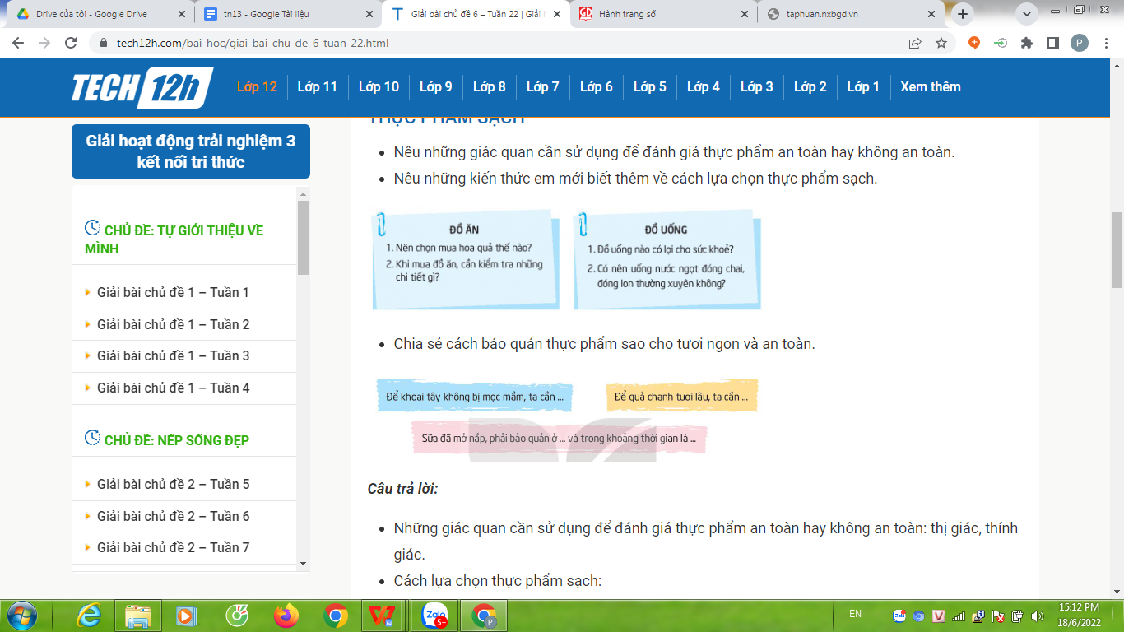  - Chia sẻ cách bảo quản thực phẩm sao cho tươi ngon và an toàn.  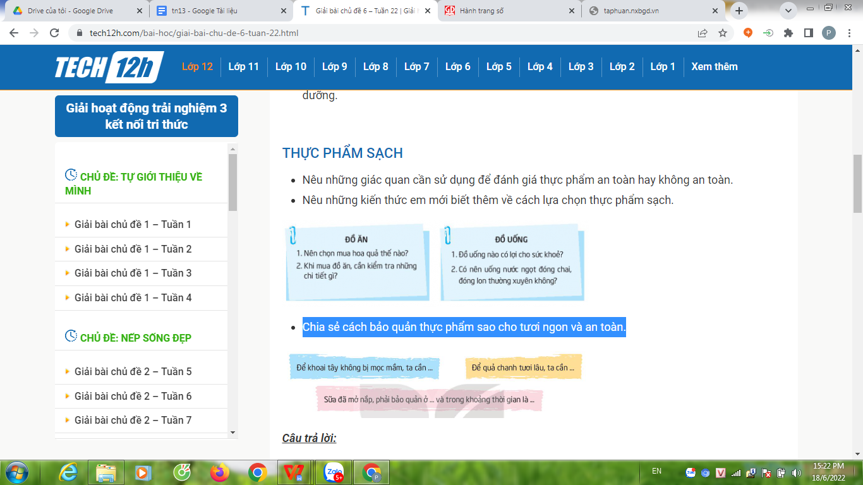  - Các nhóm trình bày vào tờ giấy A1, viết vẽ, trang trí đẹp và treo lên các góc lớp  Kết luận: GV mời cả lớp củng đi đến các góc lớp để đọc và nhận xét các bí kíp mới được chia sẻ, GV để nghị HS lấy số, bút ghi lại những kinh nghiệm thú vị mà em chưa biết,  - GV nhận xét chung, tuyên dương. | - HS chia sẻ với bạn ngồi cạnh bàn về công việc mình đã thực hiện theo những yêu:  + Hs trả lời theo ý kiến của mình.  + Làm việc cùng bố, mẹ….  + Hs trả lời.  - Nhóm khác bổ sung.  - Các HS nhận xét.  - Lắng nghe, rút kinh nghiệm.  - HS thảo luận tao đổi kih nghiệm phát hiện thực phẩm không an toàn và lựa chọn thực phẩm sạch  + Những giác quan cần sử dụng để đánh giá thực phẩm an toàn hay không an toàn: thị giác, thính giác.  + Cách lựa chọn thực phẩm sạch:  Đô ăn Đồ uống  Chọn hoa quả: tươi, không bị héo, dập nát. Các đồ uống có lợi cho sức khoẻ: nước khoáng, sữa, sữa chua uống men sống,…  Chọn thịt: có màu tươi, đàn hồi tốt, săn chắc, không có mùi và không bị nhão, chảy nước.  Chọn rau: tươi, không bị héo, dập nát hay có lá vàng. Các đồ uống nên hạn chế: nước ngọt, nước có ga,…  Chọn đồ đóng sẵn: bao bì còn nguyên vẹn, ngày sản xuất mới và hạn sử dụng xa.  - Cách bảo quản thực phẩm tươi ngon và an toàn:  + Để khoai tây không mọc mầm ta cần bỏ khoai tây vào túi bóng đen, thùng gỗ, hộp các tông,.. và để ở nơi thoáng mát, tránh ánh sáng trực tiếp.  + Để quả chanh tươi lâu, ta cần rửa sạch, để ráo, cho và túi zip kín và bảo quản trong ngăn mát tủ lạnh.  + Sữa đã mở nắp, phải bảo quản ở ngăn mát tủ lạnh và trong khoảng thời gian 1-2 ngày kể từ khi mở nắp.  - Trưng bày góc lớp sản phẩm của mình.  - Lắng nghe, rút kinh nghiệm.
4. Vận dụng.
- Mục tiêu:
+ Củng cố những kiến thức đã học trong tiết học để học sinh khắc sâu nội dung.
+ Vận dụng kiến thức đã học vào thực tiễn.
+ Tạo không khí vui vẻ, hào hứng, lưu luyến sau khi học sinh bài học.
- Cách tiến hành:
- GV nêu yêu cầu và hướng dẫn học sinh về nhà cùng với người thân:  + Cùng với người thân thường xuyên chọn mua đồ ăn sạch, đồ uống lành cho gia đình, thảo luận với người thân về nhãn mác hàng hoá được bán trong siêu thị, ngoài chợ.  - Tìm hiểu thêm về cách bảo quản thực phẩm sao cho tươi ngon và an toàn.  - Nhận xét sau tiết dạy, dặn dò về nhà. | - Học sinh tiếp nhận thông tin và yêu cầu để về nhà ứng dụng.  - HS lắng nghe, rút kinh nghiệm
IV. ĐIỀU CHỈNH SAU BÀI DẠY:
.......................................................................................................................................
.......................................................................................................................................
.......................................................................................................................................

